Не оставляйте без присмотра детей у воды!

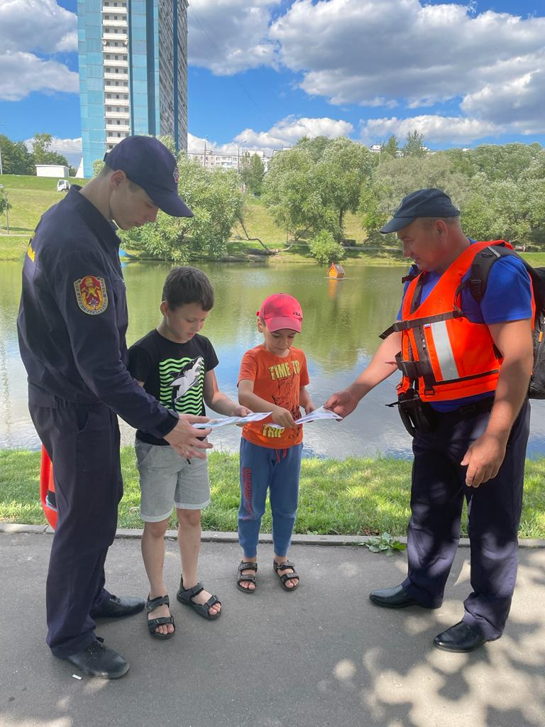

Летние каникулы закончились. Дети и подростки вернулись в город после летнего отдыха, и в это время необходимо уделить особое внимание их безопасности, потому что первым делом детвора бежит порезвиться к воде, на пруд. И тут их может подстерегать беда.
Ответственные родители обязательно проведут со своими детьми беседы, напомнят им о правилах безопасности в большом городе, особенно на водных объектах. И вообще не пустят их одних к водоему. Но есть и другие родители, которые не следят за своими детьми. К концу лета стали нередкими случаи, когда сотрудники Управления по Юго-Западному административному округу Департамента ГОЧСиПБ во время проведения ежедневного мониторинга водных объектов округа обнаруживают на берегу водоема несовершеннолетних, которые приходят сюда без родителей. Для предотвращения несчастья приходится, строго поговорив об опасности, убедить ребят идти домой.
Такие эпизоды лишь часть большой профилактической работы, которая ежедневно проводится сотрудниками Управления по ЮЗАО на водоемах округа, включающей в себя также проведение многочисленных бесед с отдыхающими, вручение им специально разработанных, полезных памяток безопасности.
Одновременно сотрудниками Управления проводятся проверки на наличие и состояние знаков безопасности вдоль береговой линии, контроль за работой пеших патрулей подразделений Пожарно-спасательного центра Москвы, ведомственных и общественно - спасательных постов, трансляцией через громкоговорители аудио роликов о мерах безопасности на водных объектах.
«Уважаемые родители! Не подвергайте опасности свою жизнь и жизнь своих детей, купаясь в запрещенных местах. Не разрешайте детям без присмотра находиться близко к водоему. И помните, что безопасность вашей жизни и ваших детей на водоемах во многом зависит от вас!», - призывает начальник Управления по ЮЗАО Департамента ГОЧСиПБ Денис Ильинов.

